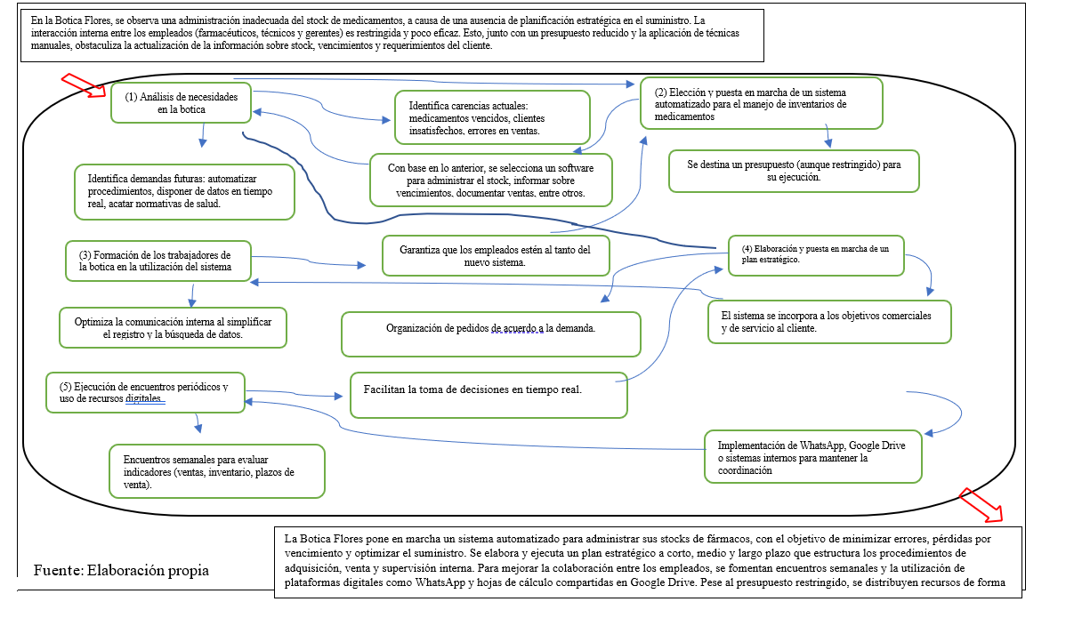

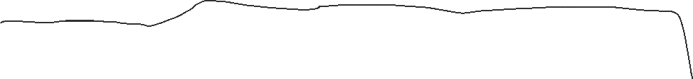

MODELO CONCEPTUAL MTP TENTATIVA

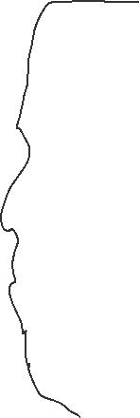

Necesidad del cliente satisfecha mediante una atención farmacéutica eficiente y una adecuada(ouput)

gestión del personal y sus funciones.

NECESIDAD DEL CLIENTE (input)

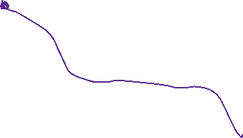

Competencias sanitarias

Tecnología y proveedores

Ministerio de Salud Factores Económicos

Clientes , cultura

